**ИЗО. 4 класс.**

**26**.01. 23

**Тема:** Образ художественной культуры Индии.

**Слон – символ мудрости, величия и непобедимой мощи.**

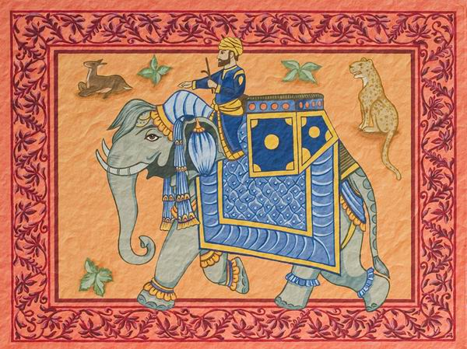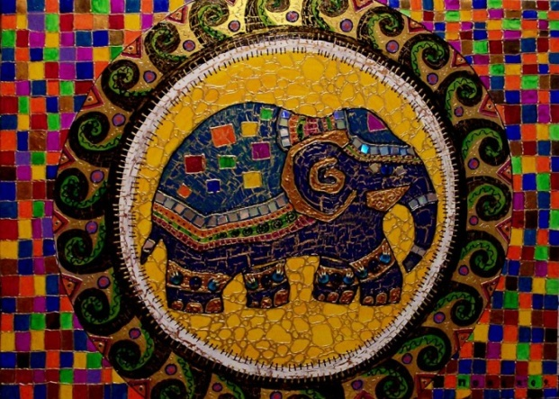В современной Индии слоны пользуются большим почетом. Слоны – популярные персонажи древних и современных росписей.

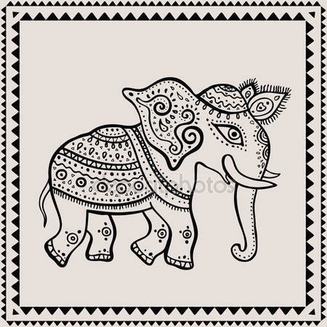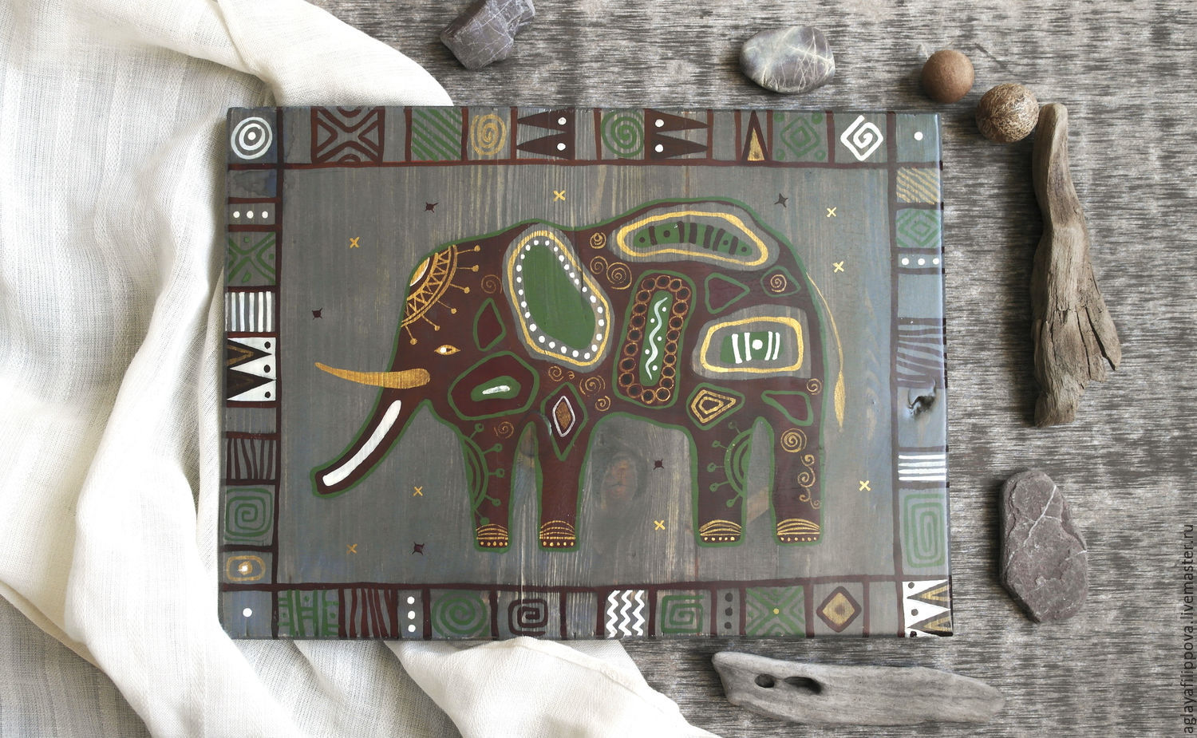**Задание:** Придумать и нарисовать в альбоме панно с изображением слона и украсить его узорами (цветные карандаши, фломастер).

Выполненные работы принести на следующий урок **.**

***С уважением Е.Л.Новьюхова***